SAL · SPATIAL ANALYSIS LAB
국토종합진단지수 EDA 대시보드
기능 명세서 · IA · 와이어프레임 설계서 제6판
2026. 8. · 29차 개정 기준 — 화면 분석 자료(발표본)의 기능 목록과 전수 대조

1. 원칙
발표 자료에서 확정한 화면 조각 갈래 체계를 그대로 잇는다 — 고르는 조각(LP 시작 화면 · PK 지표 고르기 창 · SB 조작부), 읽는 조각(MP 지도 · CP 통계창), 꺼내는 조각(EX 내려받기 · DT 데이터표 · CR 상태 공유), 그리고 머리줄(HD). EDA 개편으로 조작부(SB)는 여섯 단계 시트(SH)와 왼쪽 세로 레일(RL)로 모양이 바뀌었지만, 갈래와 소속 기능은 유지한다. 이 판의 목적은 하나다: 개편 과정에서 빠졌던 기능을 발표 자료 기준으로 전수 복원하고, 각 기능의 자리를 와이어프레임으로 확정한다.

2. 기능 명세 — 조각별 전수 목록
조각 | 기능 | 내용 | 자리
LP | 부문 선택 | 가동 6부문 카드 + 준비중 4부문. 주소 해시에 부문이 있으면 이어보던 부문 띠. | 시작 화면
HD | 머리줄 | 부문 바꾸기 · 탭(분석 플로우/순위 이동/리포트) · 데이터 설명 · 용어·방법론 · 전체 데이터표. | 상단 고정
RL | 단계 레일 | 0~5단계 세로 표시, 완료 체크·진행선, 백지도 규칙 안내 한 줄. | 왼쪽 세로
PK | 지표 고르기 | 정의·단위·산식·출처·방향·연도를 보고 연도 단위로 담는다. | 0단계 점선 카드
SH | 단계 시트 | 한 화면 한 결정: 1 기술통계·분포 / 2 방향 P·N, 윈저라이징, 로그화·반로그화(설명 창) / 3 표준화 5방법(α 입력)·미적용 / 4 가중치 합 100. | 중앙 팝업
MP | 지도 | 백지도 상시(값 확정 전) → 주제도. 지도 값 네 묶음(아래 3장), 팔레트 8종, 색 구간 4방식+자동, 시군구 이름표, 민감 지역만 보기, 전국 복귀, 2개 지도 비교(지도마다 방법·값·색 독립). | 5단계 중앙
CP | 통계창 | 전국: 분포 요약·상하위 10 / 지역: KPI·방사 차트·분포 위 내 위치·지표 상세 표·기여 / 공통: 시도별 평균·산점도(축 선택). 접기·펴기. | 5단계 좌·우 패널
SF | 순위 이동 | 방법 간 스피어만 상관표 · 순위 흐름 범프차트 · 이동 폭 순 목록 · 다섯 방법 순위 전체 표(정렬·검색). | 별도 탭
RP | 리포트 | 산출 설정 → SVG 지도 → 상·하위 10 → 10등급 분포 → 민감도 → 전체 순위표. 브라우저 인쇄로 PDF. | 별도 탭
EX | 내려받기 | 값이 보이는 칸마다 저장 단추 — 순위표·전국 요약·시도별 평균·산점도·지역 상세를 CSV·Excel·PNG로. 지도는 Shapefile·GeoJSON·CSV·지도 PNG. | 각 카드·지도
DT | 데이터표 | 229개 시군구 × 전체 열(방법별 지수·순위, T·백분위·등급, 지표별 원값·표준화, 민감도, 플래그). 열 머리 정렬 · 검색 · CSV·Excel 저장. | 머리줄에서 창
CR | 상태 공유 | 부문·탭·단계·방법·팔레트를 주소 해시에 남긴다. 링크를 받아도 시작 화면은 먼저 나온다. | 주소창

3. 지도 값 — 네 묶음 (발표 자료 6장과 동일)
지도에 칠할 수 있는 값의 첫 층은 늘 네 칸이다. 지표를 세 개 고른 부문이면 5+1 + 12 + 3 + 2 = 스물세 가지가 된다(10등급 포함).
묶음 | 값 | 비고
① 부문 종합 | 부문지수(점수) · 10등급(십분위/등간격) · 전국 순위 · T점수 · 백분위 · 순위 변화(방법 전환) | 표준화 방법을 바꾸면 함께 바뀜
② 원데이터 | 지표마다 원값 · 표준화값 · T점수 · 지표 순위 | 지표 이름으로 한 층 접힘
③ 표준화 민감도 | 순위 이동 폭(Min-Max ↔ 백분위) · 순위 최대-최소 차 · 순위 표준편차 | 다섯 방법을 모두 써서 계산
④ 참고 플래그 | 지표 간 순위 격차(%p) · 트레이드오프 지역(상위 10% · 바닥 30%p) | 지표 둘 이상일 때만

4. IA — 화면 구조
머리줄(HD)이 늘 위에 있고, 분석 플로우에서는 왼쪽에 단계 레일(RL), 뒤에는 백지도(MP의 대기 상태)가 깔린다. 0~4단계는 중앙 시트(SH) 한 장이고, 5단계에서 시트가 걷히며 순위표 | 주제도 | 통계창의 세 판이 나란히 놓인다 — 패널은 지도를 가리지 않고 옆에 붙으며 접으면 지도가 넓어진다. 검증(순위 이동)과 출력(리포트)은 탭으로 분리한다. 내려받기는 한곳에 모으지 않고 값이 보이는 칸마다 둔다 — 어느 파일이 어느 화면에서 나왔는지 파일 이름으로 되짚을 수 있어야 하기 때문이다.

5. 와이어프레임

5.1 시작 화면 (LP)
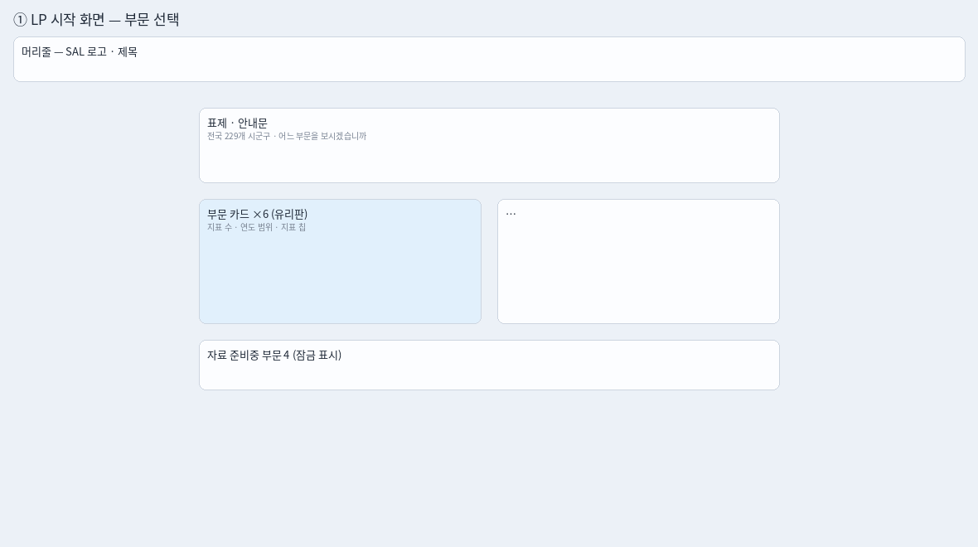

5.2 단계 시트 (RL · SH · 백지도)
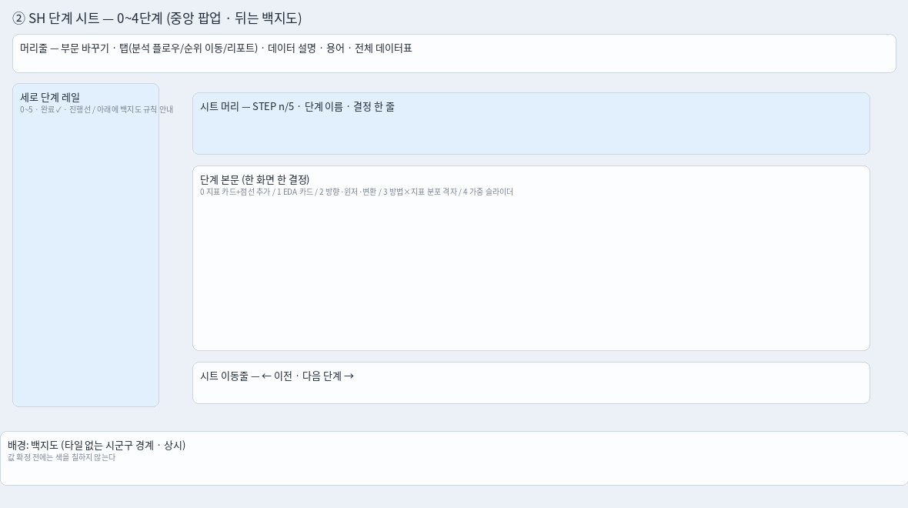

5.3 5단계 종합점수 (MP · CP · EX)
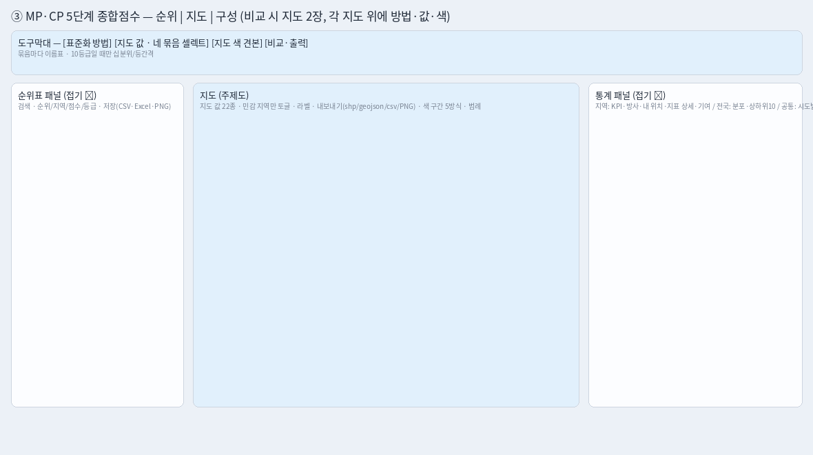

5.4 순위 이동 (SF)
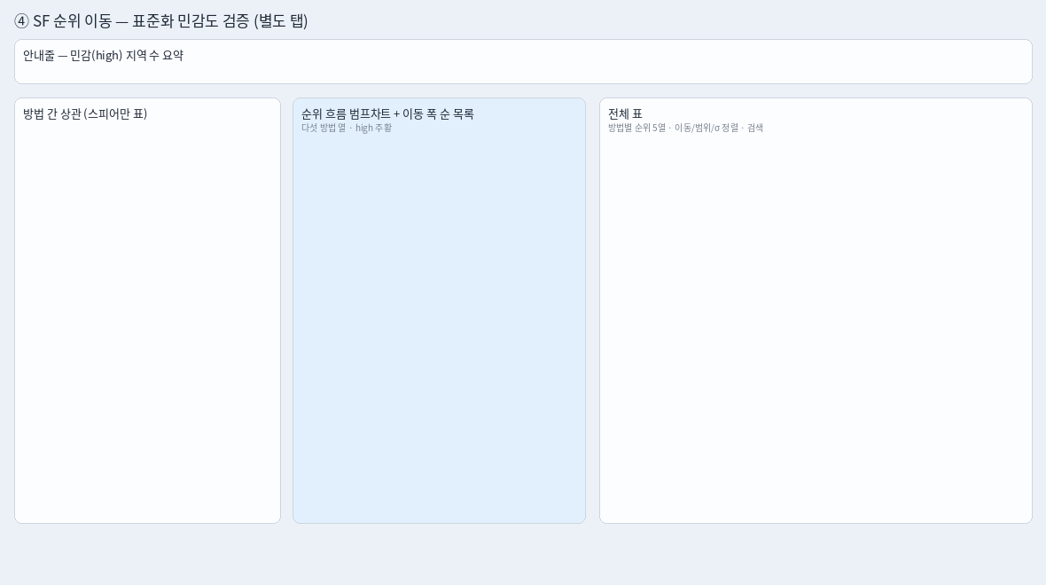

5.5 리포트(RP) · 전체 데이터표(DT)
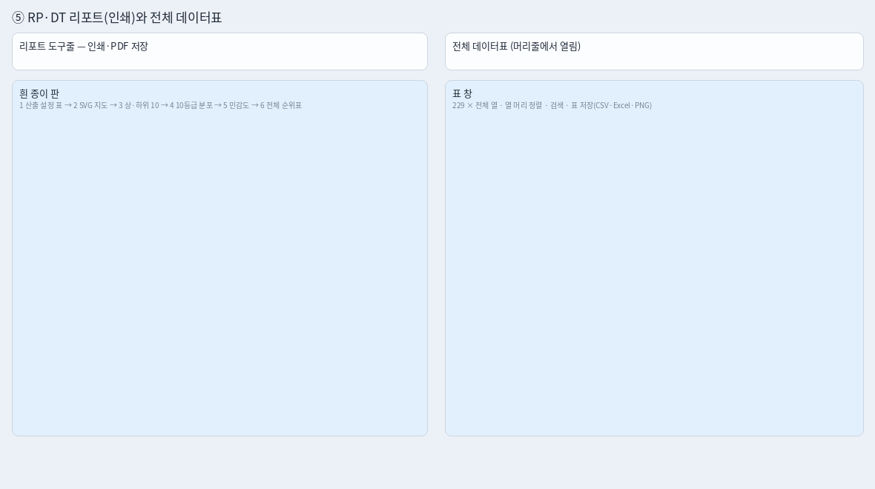

6. 이번 판에서 복원한 기능
26~28차 개편 과정에서 빠져 있던 것을 발표 자료와 대조해 되살렸다: 지도 값 네 묶음(원데이터·민감도·참고 플래그·T점수·백분위·순위 변화 지도 전부), 민감 지역만 보기, 전체 데이터표 창(정렬·검색·저장), 카드별 저장 단추(CSV·Excel·PNG), 지도 PNG 내려받기, 순위 흐름 범프차트, 주소 해시 상태 공유. 유리 판 모서리 장식이 판 밖으로 1px 넘쳐 스크롤이 없는 창에도 스크롤바가 생기던 문제는 장식을 판 안쪽으로 넣어 뿌리를 잡았다.
SAL · SPATIAL ANALYSIS LAB | 기능명세·IA·와이어프레임 설계서 제6판

